INFORME GAMIFICACIÓN/MARÍA LUZ DIAGO EGAÑA
Estos juegos que he diseñado serían para aplicarlos en la asignatura de Biología y Geología de 1º ESO.
La Unidad Didáctica en la que se aplicaría sería la titulada “Los seres vivos”. Es una unidad introductoria donde se explican las características generales de los seres vivos, las partes de una célula, tipos de células y la clasificación de los seres vivos en 5 reinos.

He creado estas actividades:
- Crucigrama sobre las partes de la célula creado con EducaPlay
Se utilizaría después de explicar los tipos de células (procariotas, eucariota animal y vegetal) como actividad de refuerzo
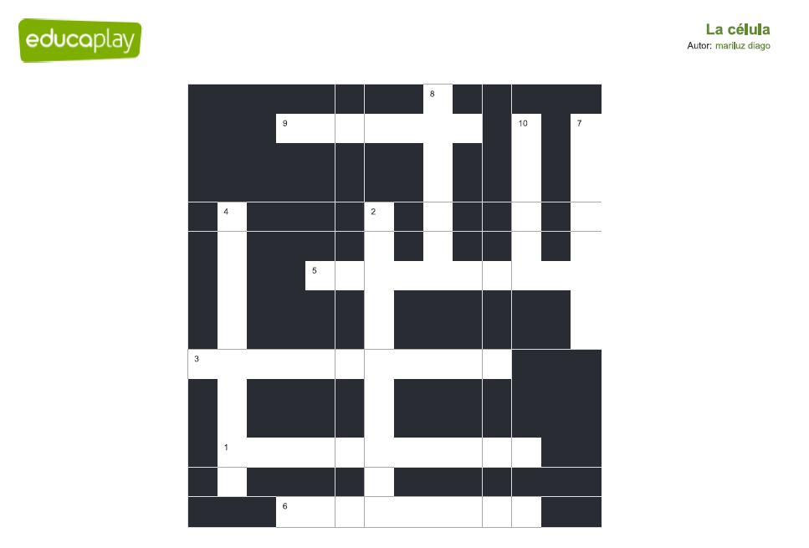
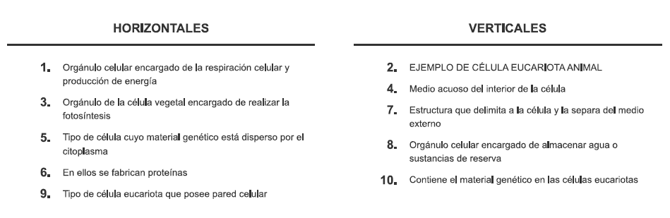
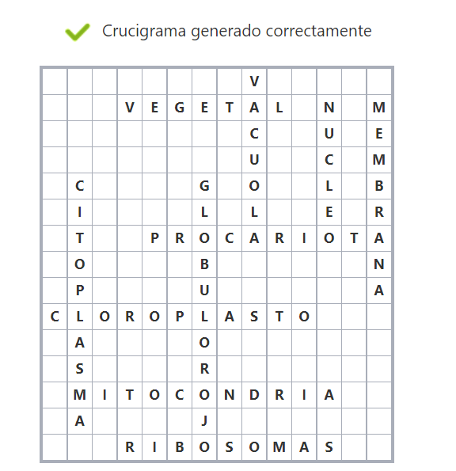

- Dobble hecho con Symbole common
Lo utilizaré para identificar seres vivos pertenecientes a cada uno de los 5 reinos. En cada par de cartas tendrán que identificar el ser vivo que está duplicado y decir a qué reino pertenece. Se dará recompensa (una insignia) a quien acierte más items
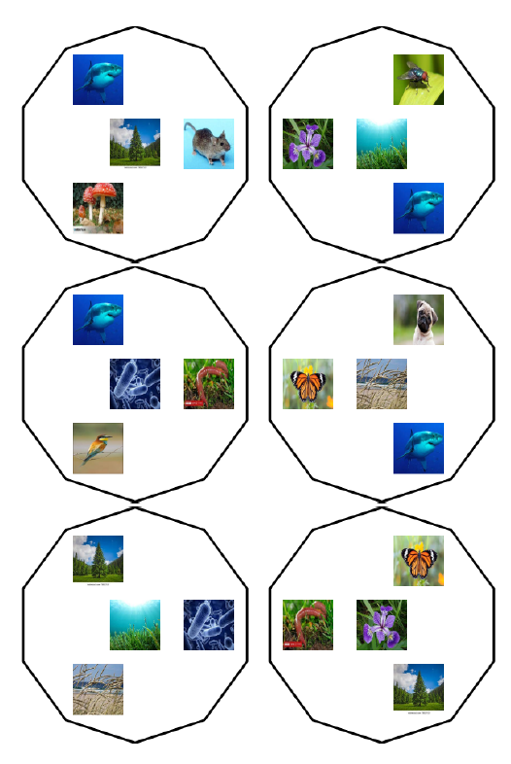
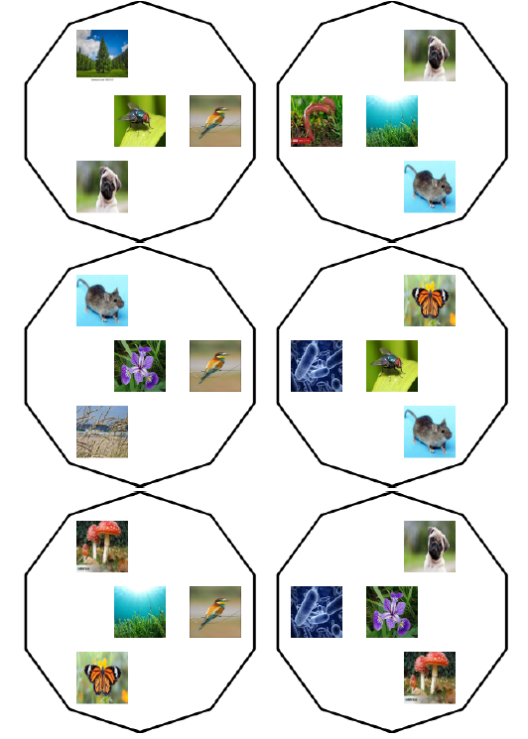
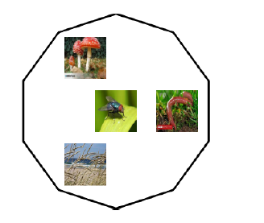

Pistas acumulativas sobre los 5 reinos (los códigos QR se han obtenido con Unitag)

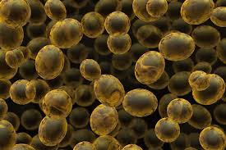
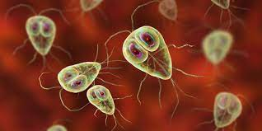
¿A qué reino pertenece este organismo? ¿Podrías decir cuál es?

